ARBEITSBLATT AUSSPRACHE: DIE KONSONANTEN R …L
Momente B1.1 AB Lektion 7, Ü 5

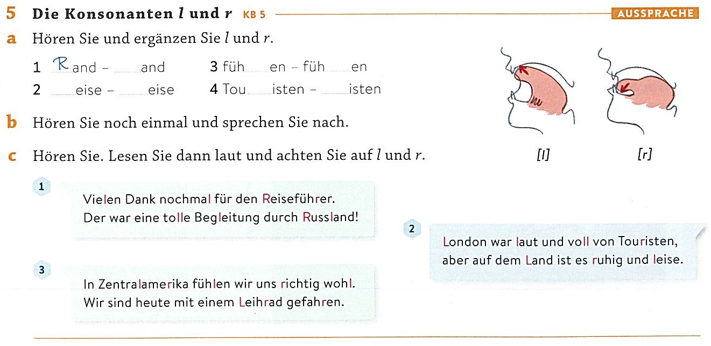

Regel:
Die Konsonanten L und R gehören zu den sogenannten Liquiden (fließenden Lauten) und sind sich in ihrer physiologischen Bildung sehr ähnlich, klingen aber völlig unterschiedlich. Während L ein weicher, fließender Laut ist, hängt die Aussprache von R stark vom Dialekt oder der Region ab.
Im Deutschen wird das R am Ende einer Silbe oft vokalisiert. Aus dem Konsonanten R in Wörtern wie Tor oder Mutter wird ein vokalartiger Laut, der wie ein kurzes "a" oder "ah" klingt.
Aussprache und Zungenposition
a) Der L-Laut wird gebildet, indem die Zungenspitze den oberen Zahndamm (die Alveolen) direkt hinter den oberen Schneidezähnen berührt. Die Luft entweicht dabei an beiden Seiten der Zunge. Im Deutschen gibt es nur eine Standard-Aussprache.
b)Im Deutschen gibt es drei verschiedene, gleichberechtigte Standard-Varianten des R-Lauts:
Zäpfchen-R: Das Zäpfchen im Rachen vibriert (ähnlich dem Gurgeln) oder bildet eine Enge (sehr verbreitet).
Zungenspitzen-R: Die Zungenspitze vibriert mehrfach am oberen Zahndamm (wie im Spanischen).
Reibe-R: Ein im Rachen oder Gaumen gebildeter Reibelaut.

Wichtiger Unterschied: Beim L berührt die Zunge aktiv den Gaumen/die Zähne, beim R nicht.
-----------------------------------------------------------------------------------------------------------------------------------------------
Regola:
Le consonanti L e R appartengono alle cosiddette liquide (suoni fluidi) e sono molto simili nella loro formazione fisiologica, ma hanno un suono completamente diverso. Mentre la L è un suono morbido e fluido, la pronuncia della R dipende fortemente dal dialetto o dalla regione.
In tedesco, la R alla fine di una sillaba viene spesso vocalizzata. La consonante R in parole come «Tor» o «Mutter» si trasforma in un suono simile a una vocale, che suona come una «a» breve o un «ah».
Pronuncia e posizione della lingua
a) Il suono L si forma quando la punta della lingua tocca la cresta dentale superiore (le alveoli) proprio dietro gli incisivi superiori. L’aria fuoriesce su entrambi i lati della lingua. In tedesco esiste una sola pronuncia standard.
b) In tedesco esistono tre diverse varianti standard del suono R, tutte ugualmente valide:
R uvulare: l’ugola nella gola vibra (simile a un gorgoglio) o crea un restringimento (molto diffuso).
R della punta della lingua: la punta della lingua vibra più volte contro la cresta dentale superiore (come in spagnolo).
R stridente: un suono stridente formato nella gola o nel palato.

Differenza importante: nella L la lingua tocca attivamente il palato/i denti, nella R no.

